Zadanie 6.
Grupa: Krasnoludki ,Biedronki, Marynarze.
Policz pisanki, a następnie w wyznaczonym miejscu narysuj tyle kresek ile jest pisanek.
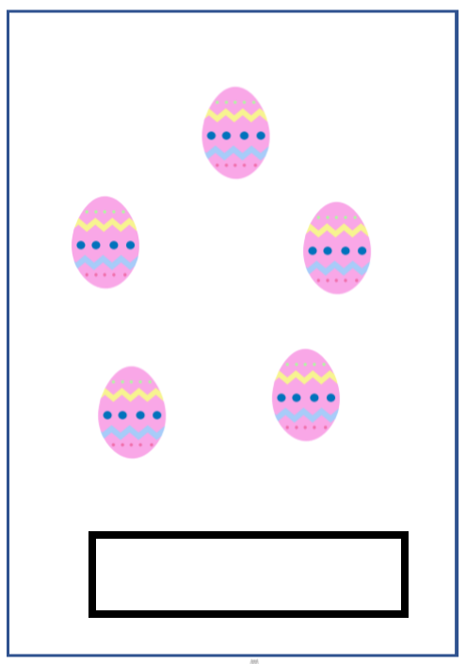

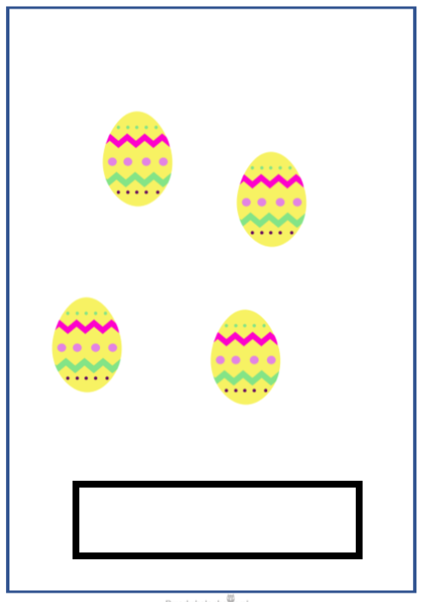
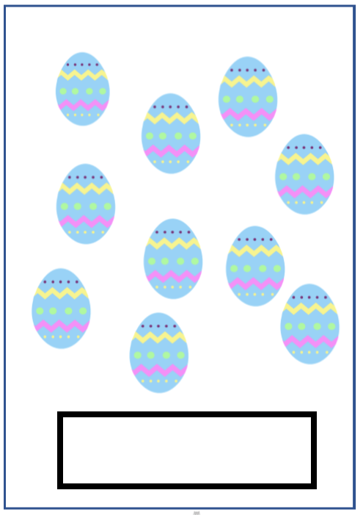

Grupa: Ekoludki, Żaczki, Tropiciele.

